**NGÀY HỘI “VUI HỘI TRĂNG RẰM” CỦA BÉ**

Nhằm đẩy mạnh các hoạt động để thực hiện tốt phong trào thi đua” Xây dựng trường học thân thiện, học sinh tích cực”, đồng thời tạo cho trẻ một sân chơi bổ ích, giúp trẻ cảm nhận được” Mỗi ngày đến trường là một ngày vui”, Ban giám hiệu, BCH công đoàn cùng toàn thể CBVC Trường MN Đại Hồng đã tổ chức ngày hội với chủ đề “***Vui hội trăng rằm****”.*

Đến với ngày hội các cháu được vui chơi thỏa thích, được tranh tài qua các hoạt động, thi múa lân Đặc biệt là thể hiện sự sáng tạo, khéo léo của cô và trò các cụm lớp qua phần thi trang trí thuyết trình mâm cổ trung thu.

Một số hình ảnh hoạt động

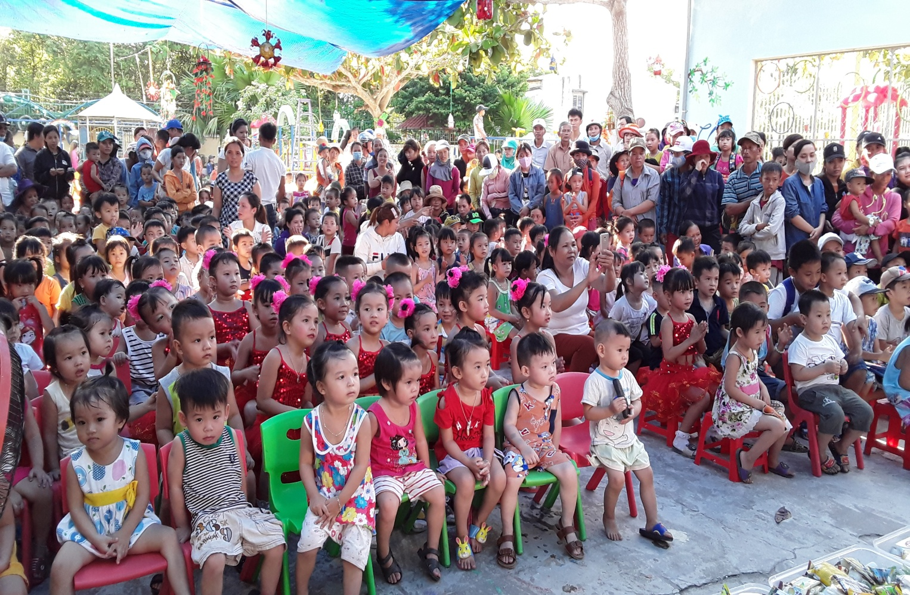

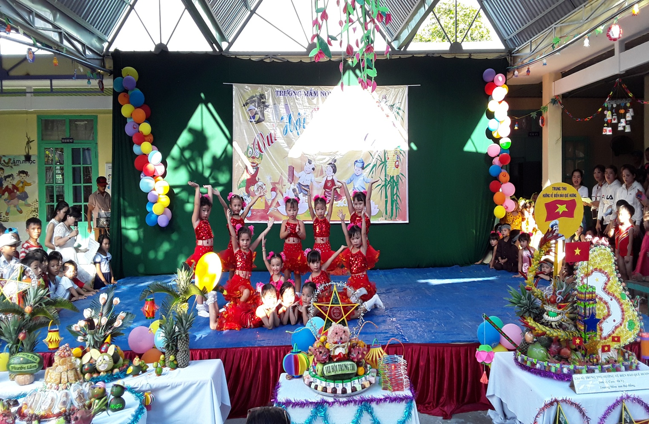

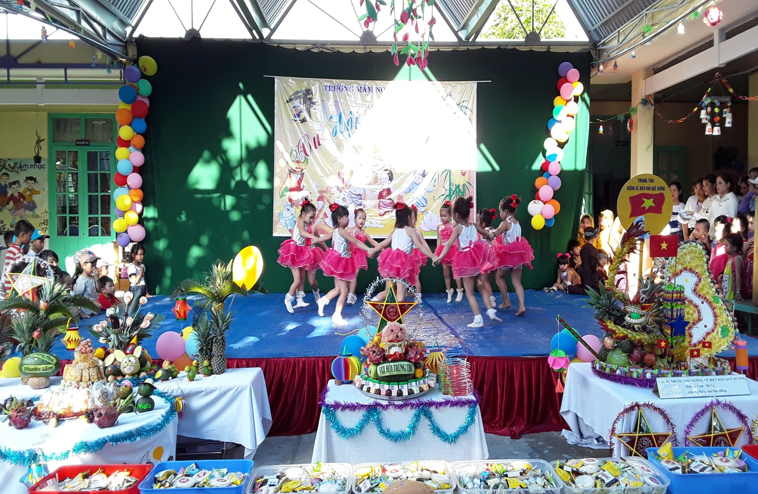

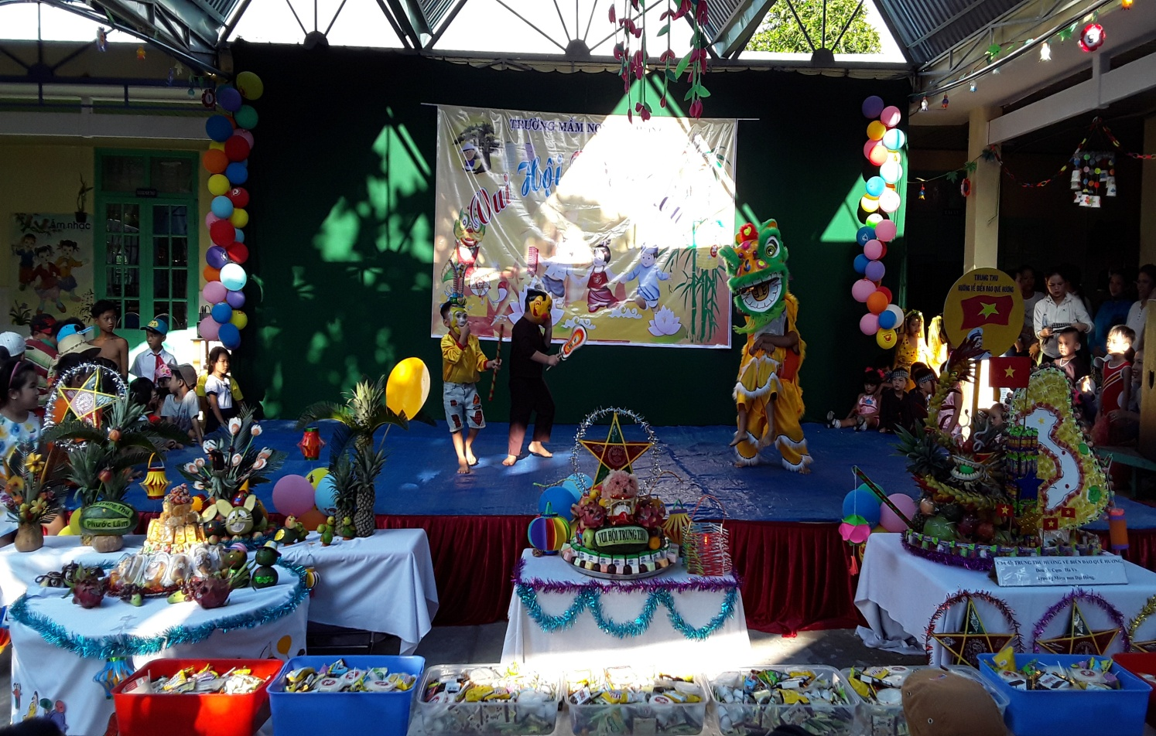

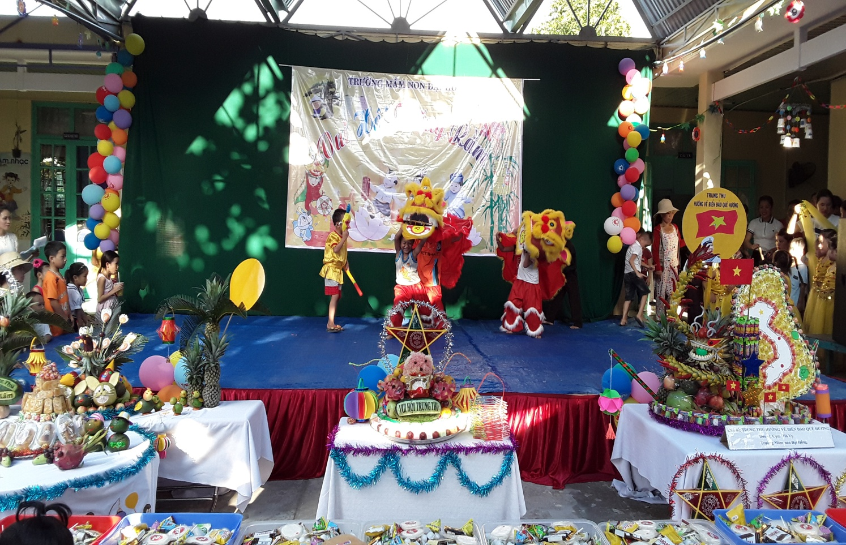

***Các đội lân đang tranh tài***

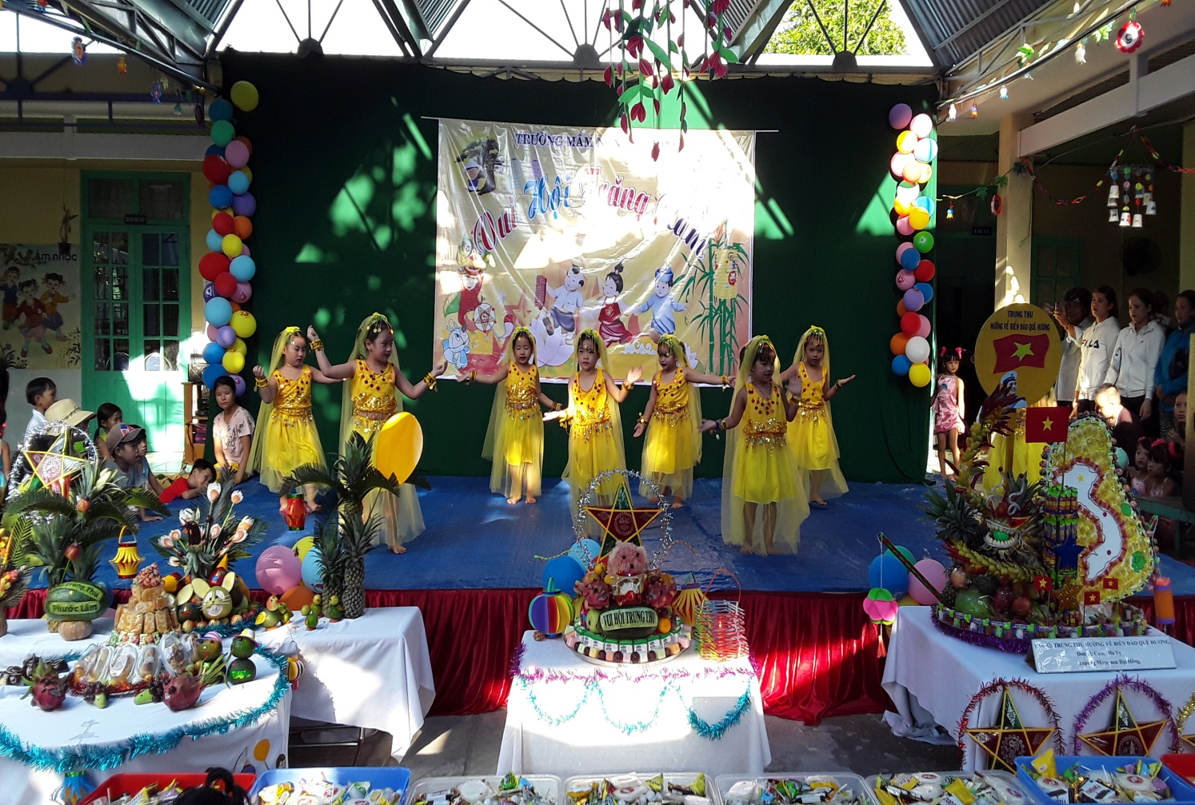

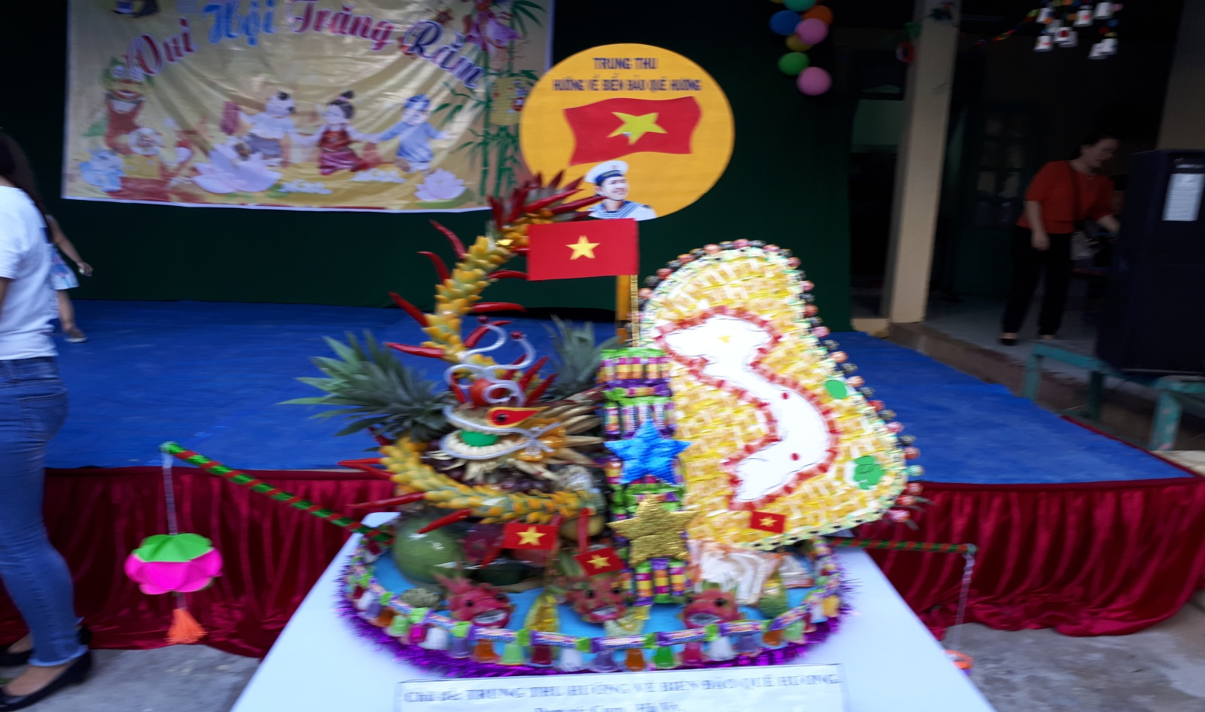***Mâm bánh trung thu chủ đề “hướng về biển đảo”***

